В Алтайском крае стартовала акция «Вода - безопасная территория»
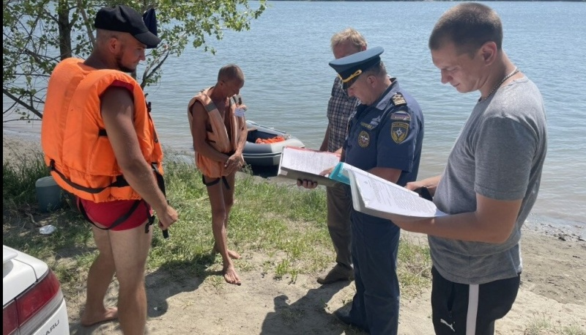
Профилактические мероприятия, проводимые в рамках акции, носят межведомственный характер. Они направлены на обеспечение безопасности, снижение количества несчастных случаев и гибели людей на водных объектах в летний период.
В проведений рейдов, патрулирований, встреч с гражданами будут задействованы патрульные и профилактические группы, в составе которых около 900 человек. Среди них сотрудники Главного управления МЧС России по Алтайскому краю, полиции, представители органов местного самоуправления и волонтерских организаций.
Задача специалистов – проверить безопасность пляжей, мест детского отдыха и оздоровления, туристических баз, расположенных у воды. Разъяснительные беседы о правилах безопасного поведения на водоёмах – основное направление в работе с отдыхающими.
Отдельное внимание уделяется местам неорганизованного отдыха людей на водных объектах. За время акции планируется посетить свыше более 600 таких мест. Потенциально опасные места оборудованы предупредительными аншлагами о запрете купания, однако, во время патрулирований сотрудники Государственной инспекции по маломерным судам МЧС России нередко наблюдают там купающихся. В таком случае инспекторы проводят профилактические беседы с гражданами, объясняя опасность купания в несанкционированных местах. Также сотрудники ГИМС посещают летние детские лагеря и санатории, где ребятам в форме игры рассказывают правила безопасности и основы спасения, учат правилам оказания помощи утопающему. За время проведения первого этапа акции, который продлится с 21 июня по 27 июня, запланировано проведение профилактических бесед с гражданами и детьми в детских оздоровительных лагерях и местах доступа к водным объектам. В работе будет задействована 171 группа профилактики, 544 человека.
Кроме того, патрульная служба инспекторов проводит ежедневные рейды на воде. Среди прочего они проверяют наличие документов на лодку, спасательных жилетов у пассажиров и водителя плавательного средства.
Продолжается и подготовка к пляжному сезону. На данный момент в Барнауле открыто 5 мест для купания. В минувшие выходные в Бийске государственные инспекторы провели освидетельствование двух городских пляжей «Квартал Аб» и «Зеленый клин».
Было проверено соответствие пляжей всем необходимым требованиям. Бийской службой спасения проверено дно, выставлены спасательные посты, оборудованные всем необходимым, в том числе спасательным судном.
Администрация города установила на пляжах кабинки для переодевания, контейнеры для мусора, провела уборку территории пляжа.
Пользование пляжами разрешено.
Проведение информационно-разъяснительной работы среди населения по безопасному поведению на воде в летний период проводится постоянно и стоит помнить, что если соблюдать простые правила, о которых напоминают сотрудники Главного управления МЧС России по Алтайскому краю, то отдых у воды будет безопасным.

